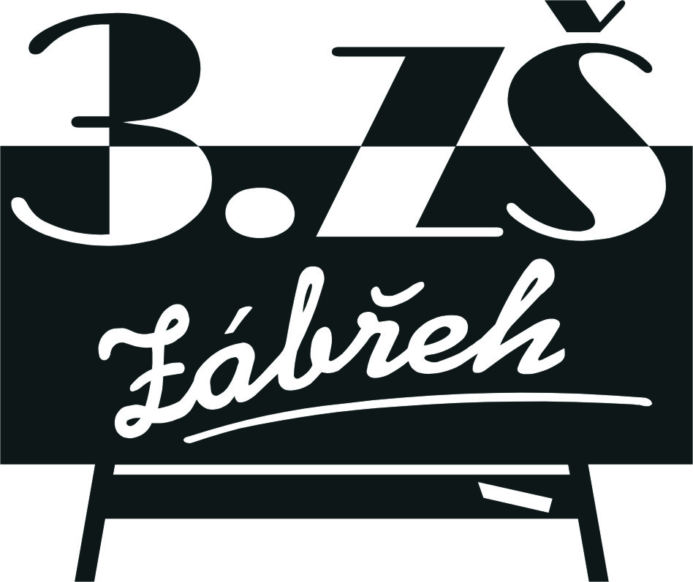
Základní škola Zábřeh, Školská 406/11, okres Šumperk
Tel.: 583 414 535 E-mail: 3zszabreh@seznam.cz ID schránka: bshywzh
www.3zszabreh.cz IČO:60045337

Jiří Kouřil
Na Výsluní 2
789 01 Zábřeh
IČO: 48748706

Objednávka – oprava a výměna žaluzií ve školní jídelně a v učebnách školy

Objednáváme u Vás opravu a výměnu vertikálních žaluzií ve školní jídelně a opravu a výměnu rolet a vertikálních žaluzií v učebnách školy v celkové částce 61.324,-- Kč .

V Zábřehu 17.8.2018
Mgr. Miloš Lachnit
ředitel školy

Fakturujte na:
Základní škola Zábřeh, Školská 406/11, okres Šumperk (uveďte celý název školy)
Školská 406/11, 789 01 Zábřeh
IČO: 60045337
DIČ: CZ60045337

Objednávka je akceptována p. Jiřím Kouřilem dne 17. 8. 2018.

